Primeira Etapa do Trabalho de ES1

Gerenciamento de Mercados

Grupo A

Integrantes do Grupo:
Gustavo Henrique Mello Dauer
Carlos Alberto
Luiz Felipe Aires Soares
Pablo Moreira

1.Introdução:

O sistema deve ser capaz de cadastrar, atualizar e remover dados de gerentes, auditores, recepcionistas de mercadoria, vendedores, supervisores, clientes preferenciais, vendas e produtos, além de contabilizar e auxiliar no processo de venda, levando em conta a forma de pagamento utilizada e, no caso de clientes preferenciais, as bonificações. Os clientes preferenciais só podem ser removidos por gerentes, mas podem ser cadastrados, tanto por gerentes como por vendedores.

Deve ter a opção de cancelar uma venda, sendo possível apenas através de um usuário supervisor. Também deve fornecer uma opção de busca de cliente preferencial através de seu CPF e produtos através de seu código. Deve também, gerenciar o estoque, cadastrando, atualizando e removendo os pedidos feitos. Os pedidos feitos são recepcionados pelos recepcionistas de mercadoria, que não podem cadastrar clientes preferenciais, nem realizar vendas, apenas, cadastrar a entrada de produtos no estoque.

No horário de pico, o mercado necessita que a conclusão das vendas não ultrapasse 1 minuto de espera, logo, o vendedor, mesmo que ainda não tenha sido treinado, deve ser capaz de respeitar esse tempo. Deve ser oferecido uma forma de o vendedor pedir auxílio à um usuário supervisor ou gerente, caso seja necessário alguma modificação que diz respeito a estes níveis de privilégios.

2.Lista de requisitos funcionais

RF - 1: O sistema deve ter uma opção de criar clientes preferenciais
RF - 2: O sistema deve ter uma opção de excluir clientes preferenciais
RF - 3: O sistema deve ter uma opção de localizar clientes preferenciais pelo número de CPF
RF - 4: O sistema deve ter uma opção de listar todos os clientes preferenciais
RF- 5: O sistema deve listar o histórico de vendas
RF - 6: O sistema deve ter a opção de cancelar uma venda
RF - 7: O sistema deve listar os produtos disponíveis para venda
RF - 8: O sistema deve ter uma opção de busca de um produto através do código
RF - 9: O sistema deve ter uma opção de alterar os dados de um produto(nome, fabricante, preço).
RF - 10: O sistema deve ter uma opção de incluir um produto no seu catálogo de vendas
RF - 11: O sistema deve ter uma opção de excluir um produto no seu catálogo de vendas
RF - 12: O sistema deve ter uma opção de criar novos funcionários(usuários).
RF - 13: O sistema deve ser capaz de listar todos os funcionários
RF - 14: O sistema deve ser capaz de buscar um funcionário através do seu número de matrícula
RF - 15: O sistema deve ter uma opção de excluir funcionários através do número de matrícula.
RF - 16: O sistema deve ser capaz de realizar vendas.
RF - 17: Em uma venda na hora de incluir um produto é preciso colocar o código do produto e a quantidade (opcional caso a quantidade seja 1).
RF - 18: O sistema deve ter uma opção de inserir um cliente preferencial em uma venda.
RF - 19: O sistema deve dar uma bonificação de 1% em cima do valor pago de uma venda caso a mesma seja realizada por um cliente preferencial.
RF - 20: O valor de uma venda pode ser abatida usando a bonificação acumulada por um cliente preferêncial.
RF - 21: O sistema deve ser capaz de finalizar uma venda mediante o pagamento em dinheiro.
RF - 22: O sistema deve ser capaz de finalizar uma venda mediante o pagamento em cartão de débito.
RF - 23: O sistema deve ser capaz de finalizar uma venda mediante o pagamento em cartão de crédito
RF - 24: O sistema deve ser capaz de gerar pedidos de mercadorias.
RF - 25: O sistema deve ser capaz de atualizar a quantidade dos produtos quando acontece um recepcionamento de mercadorias.
RF - 26: O sistema deve listar o histórico de pedidos realizados
RF - 27: O sistema deve listar o histórico de recepcionamento de mercadorias
RF - 28: O sistema deve ser inicializado e encerrado através da validação de um usuário
RF - 29: O sistema deve listar o histórico das inicializações e encerramentos do sistema
RF - 30: Em uma venda o sistema deve ser capaz de excluir um produto.
RF - 31: O sistema deve ser capaz de cancelar uma venda que não foi encerrada.
RF - 32: O sistema deve ser capaz de listar o histórico de item cancelados.
RF - 33: O sistema deve ser capaz de listar o histórico de vendas canceladas sem que tenham sido encerradas.
RF - 35: O usuário para usar o sistema deverá se identificar para utilizar o sistema.
RF - 36: O usuário pode buscar por um pedido.
RF - 37: O usuário pode buscar por um recepcionamento de mercadorias

3.Lista de requisitos não funcionais

DS - 1 O sistema deve ficar disponível por 100% do tempo, á partir de sua inicialização, até seu encerramento.
EF - 1 As buscas por clientes preferenciais devem ser concluídas em no máximo 2 segundos
EF - 2 As buscas por produtos devem ser concluídas em no máximo 2 segundos
EF - 3 O sistema deve finalizar uma venda, considerando a forma de pagamento em no máximo 5 segundos
RB - 1 Um backup automático deve ser realizado toda vez que o sistema for finalizado.
US - 1 Um usuário treinado deve ser capaz de finalizar uma venda (com forma de pagamento em dinheiro) em no máximo 20 segundos
US - 2 Um usuário não treinado deve ser capaz de finalizar uma venda (com forma de pagamento em cartão) em no máximo 30 segundos
IN - 1:Só poderão criar clientes preferenciais usuários com privilégio de “vendedor” ou “gerente”.
IN - 2: Exclusões de clientes preferencias só poderão ser realizadas por usuários com privilégio de gerente.
IN - 3: Buscas de clientes preferenciais só poderão ser realizadas por usuários com privilégio de “vendedor” ou “gerente”.
IN - 4: Listar todos os clientes preferenciais só poderá ser realizada por usuários com status de “gerente”.
IN - 5: A listagem do histórico de vendas só poderá ser realizada por usuários com privilégio de “auditor”.
IN - 6: O cancelamento de uma venda só poderá ser realizada por usuários com privilégio de “gerente”.
IN - 7: A inclusão de um produto no catálogo de vendas só poderá ser realizada por usuários com privilégio de “gerente” ou “recepcionista de mercadorias”.
IN - 8: A exclusão de um produto no catálogo de vendas só poderá ser realizada por usuários com privilégio de “auditor”.
IN - 9: A alteração dos dados de um produto só poderá ser realizada por usuários com privilégio de “gerente”.
IN - 10: A criação de novos usuários só poderá ser realizada por usuários com privilégio de “gerente” ou “auditor”.
IN - 11: A listagem de todos os funcionários só poderá ser realizada por usuários com privilégio de “auditor”.
IN - 12: A busca de um usuário só poderá ser realizada por usuários com privilégio de “gerente” ou “auditor”
IN - 13: A exclusão de um funcionário só poderá ser realizada por usuários com privilégio de “gerente” ou “auditor”.
IN - 14: Uma venda só poderá ser realizada por usuários com privilégios de “vendedor”.
IN - 15: Um pedido só poderá ser realizado por usuários com privilégios de “gerente”.
IN - 16: Uma listagem do histórico de pedidos só poderá ser realizada por usuários com privilégio de “gerente” ou “recepcionista de mercadorias”.
IN - 17: O recepcionamento de mercadorias só poderá ser realizado por usuários com o privilégio de “recepcionista de mercadorias”
IN - 18: A listagem do histórico de recepção de mercadorias poderá ser realizado por usuários com privilégio de “gerente” ou “auditor”.
IN - 19: O sistema só poderá ser inicializado ou finalizado por usuários com privilégio de “auditor” ou “gerente”.
IN - 20: O cancelamento de um produto em uma venda só poderá ser realizada, quando um usuário com privilégio de “Supervisor” valida a operação.
IN - 21: O cancelamento de uma venda não finalizada só poderá ser realizada, quando um usuário com privilégio de “Supervisor” valida a operação..
IN - 22:A listagem de produtos só poderá ser feita por usuários com privilégio de “gerente” ou “auditor”
IN - 23: A listagem do histórico e encerramento do sistema só poderá ser feita por usuários com privilégio de “auditor”
IN - 24: A listagem do histórico de itens cancelados só poderá ser feita por usuários com privilégio de “auditor”
IN - 25: A listagem do histórico de vendas canceladas sem ser finalizadas só poderá ser realizada por usuários com privilégio de “auditor”
IN - 25: A busca por um pedido só poderá ser realizada por usuários com privilégio de “gerente”.
IN - 26: A busca de um recepcionamento só poderá ser realizada por usuários com privilégio de “gerente” ou “auditor”

4. Casos de uso

Nome: UC1 - Criação de um cliente preferencial
Cenário típico:
1. O usuário escolhe a opção de inserir cliente
2. O usuário insere os dados do cliente.
3. O sistema valida a criação.
4. O sistema encerra a operação.

Cenário alternativo:
3a: O cliente já é cadastrado
1. O sistema mostra uma mensagem de erro avisando que o cliente já é cadastrado
2. Retorna para o passo 4 do fluxo principal.

2a: O usuário cancela a operação
1. Retorna a ao passo 4 do fluxo principal.

Nome: UC2 - Exclusão de um cliente preferencial
Cenário típico:
1. O usuário escolhe a opção de excluir cliente
2. O usuário entra com o número de cpf do cliente.
3. O sistema executa a exclusão do cliente.
4. O sistema encerra a operação

Cenário Alternativo:
3a: O cliente não é cadastrado.
1. O sistema informa em uma mensagem que o cliente não tem cadastro de cliente preferencial.
2. Retorna ao passo 4 do fluxo principal.

Nome: UC3 - Localização de um cliente preferencial
Cenário típico:
1. O usuário escolhe a opção de localizar cliente
2. O usuário entra com o número do cpf do cliente preferencial
3. O sistema valida a busca.
4. O sistema encerra a operação.

Cenário Alternativo:
3a: O cliente não é cadastrado
1. O o sistema mostra uma mensagem avisando que o cliente não tem cadastro de cliente preferencial.
2. Retorna ao passo 4 do fluxo principal.

Nome: UC4 - Listagem de clientes preferenciais.
Cenário Típico
1. O usuário faz a requisição ao sistema para listar os clientes preferenciais.
2.O sistema retorna com os listagem com os dados dos clientes preferenciais.
3. O sistema encerra a operação.

Nome: UC5 - Listagem do histórico de vendas
Cenário Típico
1. O usuário faz a requisição para a listagem do histórico de vendas.
2. O sistema retorna com a listagem dos dados das vendas.
3. O sistema encerra a operação.

Nome: UC6 - Cancelamento de uma venda finalizada.
Cenário típico
1. O usuário escolhe a opção de excluir venda.
2. O usuário entra com o número do cupom.
3. O sistema valida o cancelamento da venda.
4. O sistema encerra a operação.

Cenário Alternativo
3a: O número do cupom não é válido
1. O sistema mostra uma mensagem avisando que o número do cupom é inválido.
2. Retorna ao passo 4 do fluxo principal

Nome: UC7 - Listagem dos produtos disponíveis para venda
Cenário Típico
1. O usuário faz a requisição para a listagem dos produtos disponíveis para venda.
2. O sistema retorna com os dados dos produtos.
3. O sistema encerra a operação

Nome: UC8 - Busca um produto.
Cenário Típico
1. O usuário escolhe a opção de busca de produto
2. O usuário insere o código do produto.
3. O sistema retorna com os dados do produto.
4. O sistema encerra a operação.

Cenário Alternativo
3a: O produto não é cadastrado
1. O sistema mostra uma mensagem de erro avisando que o produto não é cadastrado.
2. Retorna ao passo 4 do fluxo principal do programa.

Nome: UC9 - Venda.
Cenário Típico
1. UC8 e inclui o produto na venda.
2. O usuário insere a quantidade do produto.
3. O sistema retorna o valor a ser pago.
4. UC3.
5. O sistema retorna o valor total da compra com 1% de desconto
6. O usuário escolhe pagamento por cartão de crédito (UC12).
7. O sistema valida o pagamento.
8. A venda é finalizada.

Cenário Alternativo
1a: O usuário exclui um produto da venda
1. O sistema exibe uma mensagem dizendo que o produto foi excluído da venda.
2. retorna ao passo 1 do fluxo principal.
4a: O Cliente não é preferencial
1. UC1
2. Retorna ao passo 5 do fluxo principal.
6a: O usuário escolhe pagamento com cartão de débito
1. UC13
6b: O usuário escolhe pagamento em dinheiro
1. UC14
7a: O pagamento não pode ser validado
1. O sistema informa que o pagamento não foi realizado
2. Retorna ao passo 6 do fluxo principal
8a: Excluir a venda
1. UC6
2. Finaliza a operação.

Nome: UC10 - Alterar os dados de um produto
Cenário Típico
1. O usuário escolhe a opção de alterar dados do produto
2. UC8.
3. O usuário altera os dados que desejar.
4. O usuário escolhe a opção de atualizar o produto.
5. O sistema atualiza os dados do produto.
6. O sistema encerra a operação.

Cenário Alternativo
5a: Falta de informações
1. O sistema avisa que não será possível atualizar os dados do produto, pois faltou a inserção de dados.
2. Retorna ao passo 6 do fluxo principal.

Nome: UC11 - Incluir um produto no catálogo de vendas
Cenário Típico
1. O usuário escolhe a opção de incluir um produto.
2. O usuário entra com os dados do produto.
3. O sistema valida a inclusão do produto.
4. O sistema encerra a operação

Caso Alternativo
3a: Produto já cadastrado
1. O sistema informa ao usuário que o produto já é cadastrado
2. Retorna ao passo 4 do fluxo principal

Nome: UC12 - Pagamento com cartão de crédito
Cenário Típico
1. O usuário entra com o valor
2. O sistema valida o pagamento

Caso Alternativo
2a: Impossível realizar o pagamento
1. O sistema retorna a mensagem “pagamento não realizado”
2. O sistema pergunta ao usuário se deseja mudar a forma de pagamento

Nome: UC13 - Pagamento com cartão de débito
Cenário Típico
1. O usuário entra com o valor
2. O sistema valida o pagamento

Caso Alternativo
2a: Impossível realizar o pagamento
1. O sistema retorna a mensagem “pagamento não realizado”
2. O sistema pergunta ao usuário se deseja mudar a forma de pagamento

Nome: UC14 - Pagamento com dinheiro
1. O usuário entra com o valor pago
2. O sistema retorna o valor do troco, se houver.

Nome: UC15 - Excluir um produto do catálogo de vendas
Cenário Típico
1. O usuário entra com o código do produto
2. O usuário escolhe a opção de exclusão de produto.
3. O sistema valida a exclusão do produto
4. O sistema valida a operação

Cenário Alternativo
3a: Produto não cadastrado
1. O sistema informa ao usuário que o produto não é cadastrado.
2.Retorna ao passo 4 do fluxo principal

Nome: UC16 - Inclusão de um usuário
Cenário Típico
1. O usuário escolhe a opção de criar um novo usuário.
2. O usuário entra com os dados do novo usuário
3. O sistema valida a inclusão do novo usuário
4. O sistema encerra a operação

Cenário Alternativo
3a: Usuário já cadastrado
1. O sistema informa ao usuário que o funcionário já é cadastrado
2. Retorna ao passo 4 do fluxo principal

Nome: UC17 - Excluir um usuário
Cenário Típico
1. O usuário escolhe a opção de excluir um usuário
2. O usuário entra com a matrícula do usuário
3. O sistema valida a exclusão do usuário.
4. O sistema encerra a operação

Cenário Alternativo
3a: O usuário não foi localizado.
1. O sistema informa ao usuário que o usuário não foi localizado
2. Retorna ao passo 4 do fluxo principal

Nome: UC18 - Listar Funcionários
Cenário Típico
1. O usuário escolhe a opção de listar os funcionários.
2. O sistema retorna com a listagem dos funcionários.
3. O sistema encerra a operação.

Nome: UC19 - Buscar Funcionários
Cenário Típico
1. O usuário escolhe a opção de buscar o funcionário.
2. O usuário entra com o número da matrícula do funcionário
3. O sistema retorna com os dados do funcionário
4. O sistema encerra a operação

Cenário Alternativo
3a:Funcionário não cadastrado
1. O sistema mostra uma mensagem informando que o número de matrícula não está cadastrado no sistema.
2. O sistema volta para o passo 4 do fluxo principal

Nome: UC20 - Gerar pedidos de mercadoria
Cenário Típico
1.O usuário escolhe a opção de gerar um novo pedido.
2. UC8
3. O usuário determina a quantidade do produto.
4. O usuário gera o pedido.
5. O sistema valida o pedido.
6. O sistema encerra a operação.

Cenário Alternativo
5a: Quantidade de um produto inválida
1. O sistema infoma que a quantidade inserida de um determinado produto é inválida
2. O sistema retorna ao passo 6 do fluxo principal.

Nome: UC21 - Recepcionamento de mercadorias
Cenário Típico
1. O usuário escolhe a opção de recepcionamento de mercadorias
2. UC8
3.O usuário entra com a quantidade recebida do produto.
4. O sistema valida a entrada das mercadorias.
5. O sistema encerra a operação.

Cenário Alternativo
2a: Produto não cadastrado
1. O usuário pode optar entre UC11 ou retornar ao passo 5 do fluxo principal.
4a: Quantidade inválida
1. O sistema avisa ao usuário que a quantidade inserida é inválida
2. Retorna ao passo 5 do fluxo principal

Nome: UC22 - Listar histórico de pedidos realizados
Cenário Típico
1. O usuário escolhe a opção de listagem de pedidos realizado.
2. O sistema retorna com a listagem dos pedidos realizados.
3. O sistema encerra a operação.

Nome: UC23 - Listar histórico de recepcionamento de mercadorias
Cenário Típico
1. O usuário escolhe a opção de listagem dos recepcionamentos de mercadorias realizados.
2. O sistema retorna com a listagem dos recepcionamentos.
3. O sistema encerra a operação.

Nome: UC24 - Inicialização do sistema
Cenário típico
1. O usuário entra com o número de matrícula e a senha
2. O sistema valida o usuário
3. O sistema inicia o processo de inicialização
4. O sistema encerra a operação

Cenário Alternativo
2a: Erro na validação
1. O sistema informa o erro que ocorreu na validação.
2. Retorna ao passo 4 do fluxo principal

Nome: UC25 - Encerramento do sistema
Cenário Típico
1. O usuário escolhe a opção de encerramento do sistema.
2. O sistema pergunta ao usuário se realmente ele quer encerrar o sistema.
3. O usuário confirma o encerramento.
4. O sistema realiza o processo de encerramento do sistema.

Nome: UC26 - Listagem dos itens cancelados
CenárioTípico
1.O usuário escolhe a opção de listar os itens cancelados.
2. O sistema mostra ao usuários a lista com os dados dos itens cancelados.
3. O sistema encerra a operação.

Nome: UC27 - Listar vendas canceladas que não foram finalizadas.
Cenário Típico
1. O usuário escolhe a opção de listar as vendas canceladas que não foram finalizadas.
2. O sistema mostra ao usuário os dados das vendas canceladas sem ser finalizadas.
3. O sistema encerra a operação.

Nome: UC29 - Validação do usuário
Cenário Típico
1. O usuário entra com o número da matrícula e com a senha.
2. O sistema valida o usuário.
3. O sistema carrega as tarefas que o usuário pode realizar.
4. O sistema encerra a operação

Cenário Alternativo
2a: Erro na validação
1. O sistema informa ao usuário o erro que ocorreu na validação do usuário.
2. Retorna ao passo 4 do fluxo principal

Nome: UC30 - Buscar pedido
Cenário Típico
1. O usuário escolhe a opção de buscar um pedido.
2. O usuário entra com o número de identificação do pedido
3. O sistema retorna com as mercadorias contidas no pedido
4. O sistema encerra a operação

Cenário Alternativo
2a: Número de identificação inválido
1. O sistema informa ao usuário que o número de identificação do pedido é inválido
2. O sistema retorna ao passo 4 do fluxo principal

Nome: UC31 - Busca por um recepcionamento de mercadorias
Cenário Típico
1. O usuário escolhe a opção de buscar recepcionamento
2. O usuário entra com o número de identificação do recepcionamento de mercadorias.
3. O sistema retorna com os dados das mercadorias contidas no recepcionamento de mercadorias.
4. O sistema encerra a operação

Casos Alternativos
2a: Código de identificação inválido
1. O sistema informa ao usuário que o código de identificação do recepcionamento é inválido
2. Retorna ao passo 4 do fluxo principal.

Nome: UC32 - Listar Histórico de incialização e encerramento do sistema
Cenário Típico
1. O usuário escolhe a opção de listar o histórico de inicialização e encerramento do sistema.
2. O sistema retorna a listagem com os dados das inicializações e encerramentos do sistema.
3. O sistema encerra a operação.

5.Diagramas de casos de uso
Uso do diagrama de caso de uso para modelagem do sistema
Uso da estrutura simples para descrever cada um dos casos de uso
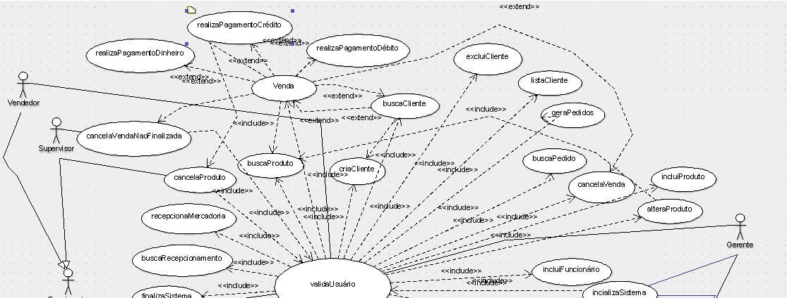

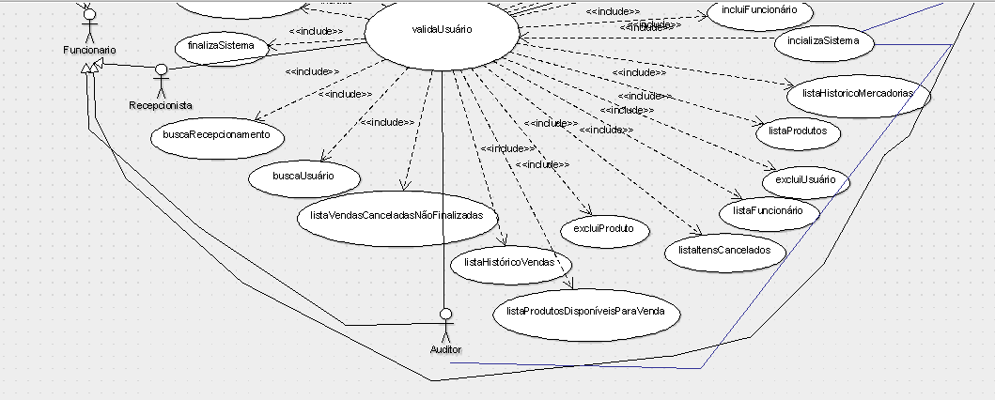

6.Cronograma
Basicamente usaremos o processo unificado para desenvolvermos o sistema.

Dividiremos o cronograma nas seguintes fases

1) Elaboração do Sistema - 15 dias
Nesta fase iremos modelar toda a arquitetura do projeto, desenvolver todos os diagramas de classe.

2) Construção do sistema - 25 dias
Nesta fase iremos construir nossa aplicação, dividiremos a aplicação em pequenos módulos, priorizando os indispensáveis para ficarem prontos primeiros.

A construção do sistema pode ser dividida em 3 partes

A) Construção das classes de sistema - Engloba na parte onde estão contidadas todas as implementações do sistema.

B) Construção das classes de controle - Engloba as classes que servem como controladores entre a visão e as classes de sistema.

C) Construção das visões - Engloba toda a parte de interface gráfica e todo o desenvolvimento dos eventos que o sistema pode gerar.

3) Transição - 5 dias
Nesta fase iremos nos focar totalmente nos testes do sistema

